Chương 12: Tài liệu hóa Mã nguồn với GenAI

Việc quản lý một dự án Full-Stack Monorepo kết hợp React Native, Vite và Node.js/PostgreSQL đòi hỏi sự đồng bộ tài liệu liên tục giữa Web Admin Dashboard và Mobile Customer App. Tương tự, khi thực hiện việc chuyển đổi một hệ thống backend API từ Python sang Java Spring Boot hoặc .NET, hệ thống tài liệu đóng vai trò như bản lề để duy trì toàn vẹn logic nghiệp vụ. Khả năng đọc hiểu mã nguồn của người khác, hoặc của chính mình trong quá khứ, là một phần tất yếu của vòng đời phát triển phần mềm (SDLC - Software Development Life Cycle). Theo một báo cáo từ nền tảng Zenhub kết hợp dữ liệu từ Stripe, sự kém hiệu quả trong quy trình phát triển (bao gồm mã nguồn khó bảo trì và tài liệu kém) gây lãng phí khoảng 300 tỷ USD GDP toàn cầu mỗi năm (Zenhub Blog, 2025).
Chương này khám phá cách sử dụng Generative AI (GenAI), cụ thể là GitHub Copilot và OpenAI API, để tự động hóa và chuẩn hóa quy trình viết tài liệu cho mã nguồn.

- Giới thiệu Tài liệu hóa Phần mềm (Software Documentation)
Tài liệu phần mềm tồn tại dưới nhiều hình thức, từ tài liệu kỹ thuật (lược đồ cơ sở dữ liệu, kiến trúc phần mềm, mô tả API) đến tài liệu người dùng và các kế hoạch kiểm thử hệ thống.

1.1 Tập trung vào "Tại sao" thay vì "Cái gì"
Một nguyên tắc cốt lõi trong tài liệu hóa là tập trung giải thích lý do (why) đằng sau việc triển khai, thay vì chỉ mô tả mã nguồn làm gì (what). Mã nguồn được viết tốt vốn đã tự giải thích được chức năng của nó, nhưng bối cảnh và nguyên nhân sâu xa thì cần được truyền đạt qua tài liệu để hỗ trợ bảo trì về sau. Tại Python, docstring là quy chuẩn tiêu chuẩn, thường được đặt ở đầu các module, lớp, và phương thức để giải thích chức năng cũng như lý do tồn tại của chúng. Các docstring tiêu chuẩn cho phương thức nên bao gồm các đối số, kiểu trả về và các ngoại lệ có thể xảy ra.

1.2 Định luật Miller và rào cản nhận thức
Docstring không chỉ là một thủ tục kỹ thuật, nó còn giải quyết giới hạn vật lý của não bộ. Theo Định luật Miller (Magical Number Seven, Plus or Minus Two) công bố năm 1956, trí nhớ làm việc của con người chỉ có thể ghi nhớ từ 5 đến 9 luồng thông tin cùng lúc. Khi đọc một tệp Python, lập trình viên phải nắm bắt sự tương tác của nhiều phương thức. Docstring và quy ước đặt tên chuẩn giúp giảm tải nhận thức, cho phép hiểu nhanh các đoạn mã đã được trừu tượng hóa.

1.3 Các chuẩn định dạng Docstring Có bốn định dạng docstring phổ biến:

- PEP 257: Chuẩn chính thức của Python, thường là một dòng đơn giản nhấn mạnh tính dễ đọc.
- Google style: Sử dụng định dạng đa dòng cho đối số, giá trị trả về, và ngoại lệ, ưu tiên sự rõ ràng minh bạch.
- NumPy/SciPy style: Phổ biến trong phần mềm tính toán khoa học, nội dung tương tự Google nhưng cấu trúc trình bày khác biệt.
- reStructured Text (reST) / Sphinx: Chi tiết nhất, dùng để trình xuất tự động thành tài liệu HTML, PDF, LaTeX.

2. Đánh giá và Giải thích Mã nguồn với GitHub Copilot

Viết tài liệu thủ công tiêu tốn rất nhiều thời gian. Theo một thử nghiệm nội bộ của IBM năm 2025, các nhóm kỹ sư sử dụng AI tạo sinh báo cáo tiết kiệm trung bình 59% thời gian cho việc tạo tài liệu mã nguồn và 56% cho việc giải thích logic mã (Nguồn: IBM Think Insights).

2.1. Sử dụng tính năng Generate Docs

Source code:
from flask import Flask, request, jsonify
import numpy as np
app = Flask(__name__)
@app.route("/distances", methods=["POST"])
def calculate_distance():
data = request.get_json()
dist_type = data.get("distance")
a = np.asarray(data.get("df1"))
b = np.asarray(data.get("df2"))
if a.shape != b.shape:
return jsonify({"error": "Matrices must have the same shape"})
if dist_type == "L1":
dist = np.sum(np.abs(a - b))
return jsonify({"distance": dist})
elif dist_type == "L2":
dist = np.sqrt(np.sum((a - b) ** 2))
return jsonify({"distance": dist})
else:
return jsonify({"error": "Invalid distance type"})

Xét một API viết bằng Flask để tính khoảng cách giữa hai ma trận. Khi bôi đen phương thức calculate_distance(), nhấp chuột phải và chọn Copilot > Generate Docs, AI sẽ tự động phân tích và tạo docstring.

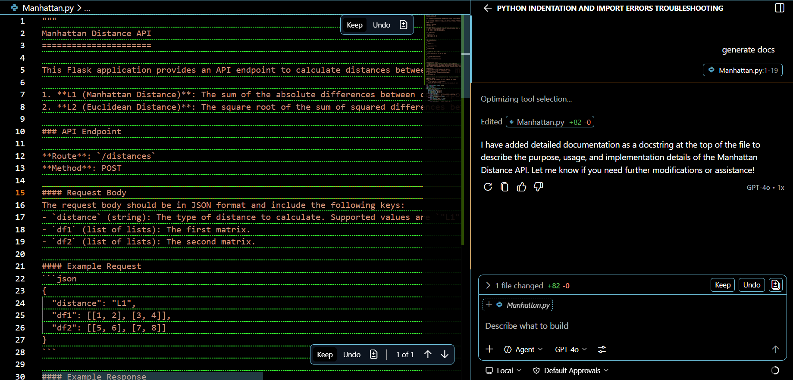
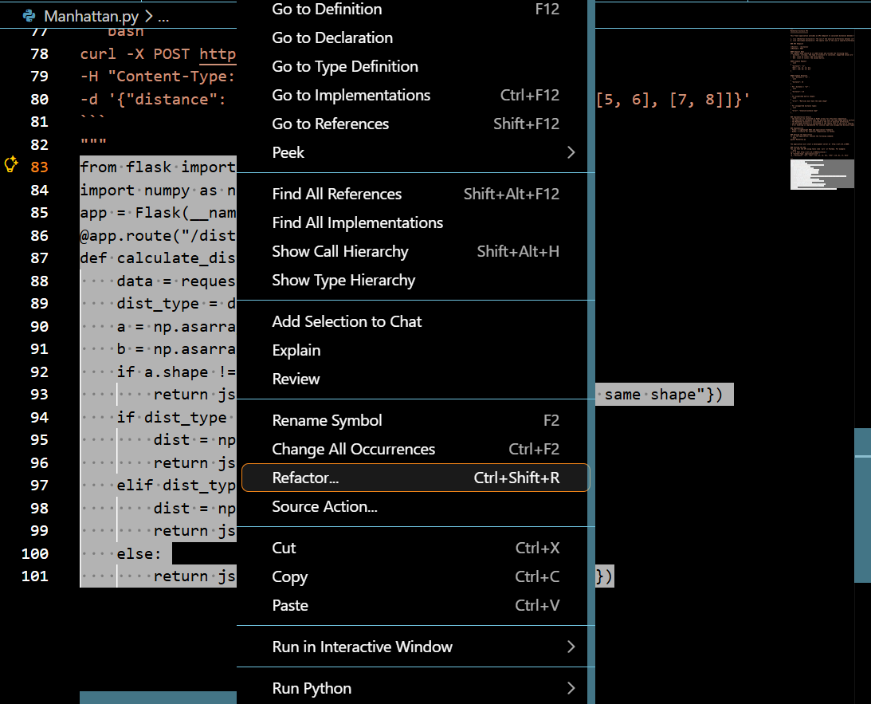
Tuy nhiên, với những hàm chưa được tối ưu, Copilot có thể tạo ra các docstring chung chung hoặc không tuân theo chuẩn định dạng. Thay vì cố gắng sửa một docstring tồi, giải pháp cốt lõi là tái cấu trúc (refactor) mã nguồn thành các hàm nhỏ hơn rồi mới chạy lại công cụ tạo tài liệu.
2.2. Lệnh /explain cho các hàm phức tạp
Nếu mã nguồn quá khó hiểu, việc sử dụng lệnh /explain trong Editor Inline Chat của Copilot sẽ trích xuất một bản diễn giải bằng ngôn ngữ tự nhiên, liệt kê chi tiết từng bước logic.
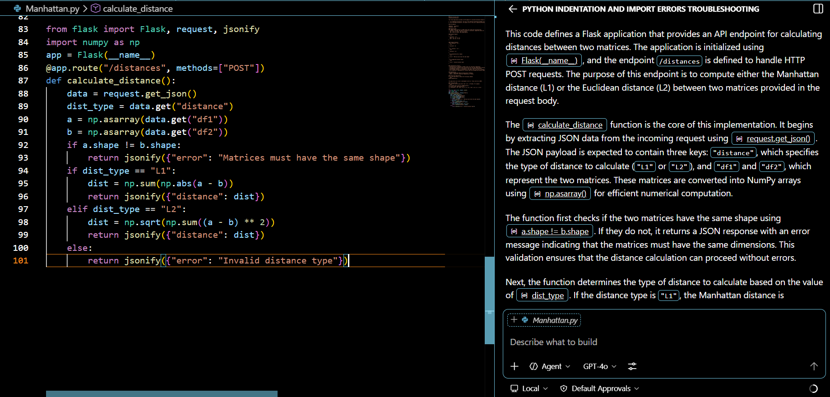
3. Viết Docstring toàn diện với GenAI
Viết docstring song song với quá trình phát triển tính năng giúp các quy trình tự động hóa CI/CD vận hành trơn tru hơn.
3.1. Khởi tạo docstring cấp độ phương thức
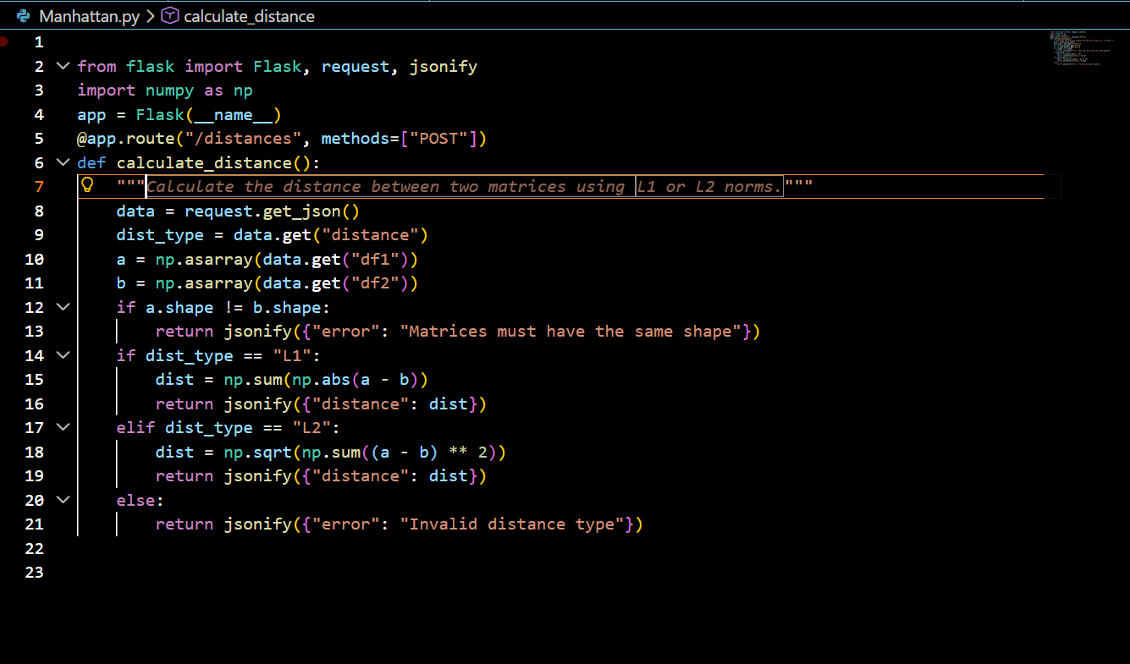
Phương pháp kích hoạt trực tiếp nhất trong IDE là gõ ba dấu nháy kép """ ở dòng trống ngay bên dưới chữ ký hàm (method signature), Copilot sẽ tự động hoàn thiện docstring.
3.2. Tạo docstring cho toàn bộ tệp
Để không phải lặp lại thao tác thủ công, ta có thể dùng Copilot Chat với prompt: “write all docstrings for my current file”. AI sẽ duyệt toàn bộ tệp và cung cấp mã nguồn mới chứa đầy đủ docstring. Phương pháp này đặc biệt hiệu quả vào cuối chu kỳ làm việc khi cần hoàn thiện code trước thời hạn nộp.
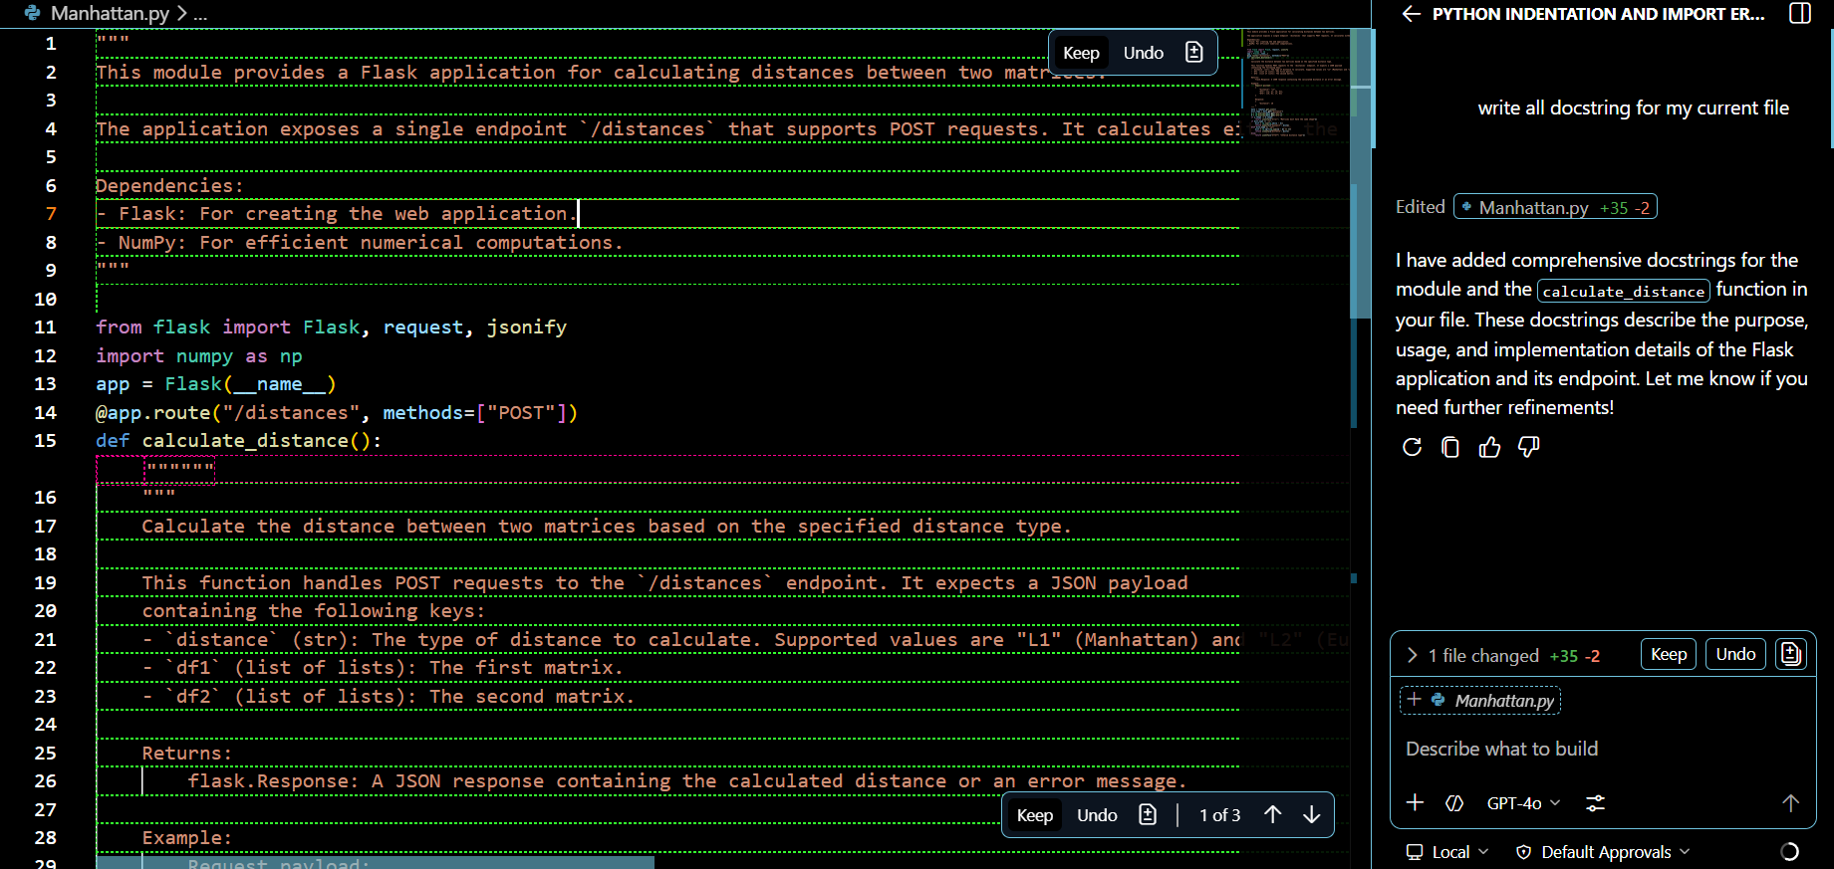

4. Phát hiện tài liệu lỗi thời với Copilot
Cập nhật những nơi có sự mâu thuẫn với prompt: “are any of the docstrings out of sync?”. Trí tuệ nhân tạo có thể phân tích logic toán học, ví dụ phát hiện và gợi ý chỉnh sửa một hàm thực tế tính tổng bình phương khác biệt (sum of squared differences) nhưng docstring lại ghi nhầm là tính khoảng cách Euclidean có khai căn.
Source code:
from flask import Flask, request, jsonify
import numpy as np
app = Flask(__name__)
@app.route("/distances", methods=["POST"])
def calculate_distance():
data = request.get_json()
dist_type = data.get("distance")
a = np.asarray(data.get("df1"))
b = np.asarray(data.get("df2"))
if a.shape != b.shape:
return jsonify({"error": "Matrices must have the same shape"})
if dist_type == "L1":
dist = np.sum(np.abs(a - b))
return jsonify({"distance": dist})
elif dist_type == "L2":
dist = np.sqrt(np.sum((a - b) ** 2))
return jsonify({"distance": dist})
else:
return jsonify({"error": "Invalid distance type"})

def get_manhattan_dist(a: np.ndarray, b: np.ndarray) -> float:
"""Return the squared Euclidean (L2) distance between two arrays."""
return np.sum(np.abs(a - b))

def get_euclidean_dist(a: np.ndarray, b: np.ndarray) -> float:
"""Return the squared Euclidean (L2) distance between two arrays."""
return np.sqrt(np.sum((a - b) ** 2))

Kết quả:
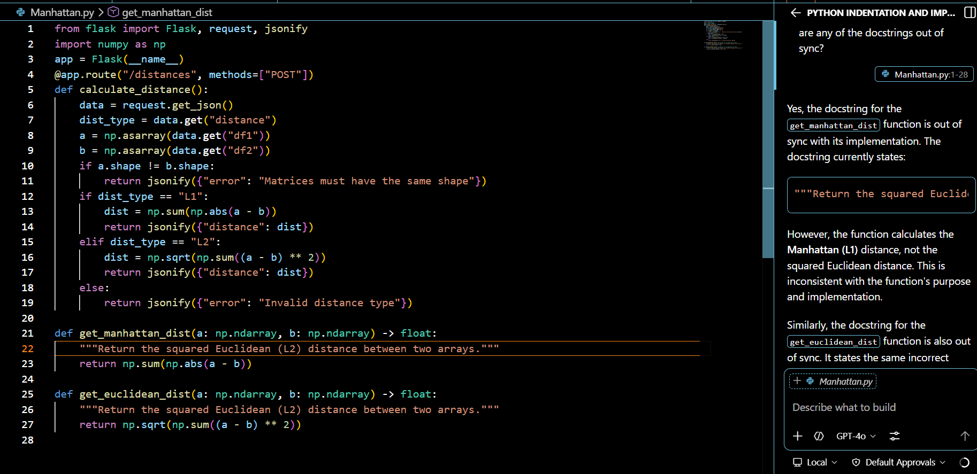

5. Tổng kết
Tài liệu hóa là bộ khung định chuẩn để duy trì mã nguồn, phục vụ trực tiếp cho quá trình gỡ lỗi và phát triển tiếp nối. GitHub Copilot nổi bật nhờ cơ chế lập trình cặp (pair programming) ngay trong IDE, cung cấp linh hoạt nhiều cách khởi tạo docstring từ một dòng đơn giản đến cấu trúc Google style chặt chẽ. Hơn thế nữa, GenAI xóa bỏ rào cản cập nhật tài liệu thông qua năng lực tự động đối chiếu và khắc phục các điểm mù giữa code mới và chú thích cũ. Công nghệ hiện hành xuất sắc trong việc phác thảo "Mã nguồn đang làm gì", nhưng quá trình kiểm duyệt của con người vẫn đóng vai trò chốt chặn cuối cùng nhằm truyền đạt rõ ràng ý đồ "Tại sao kiến trúc này lại tồn tại".

